Утверждено на заседаний кафедры Электроники, телекоммуникации и космических технологий

протокол № 5 от «25» ноября 2022 г.

IDD571 «Инженерные задачи в Matlab»

семестр 1, учебный год 2022-2023

Экзаменационный билет № 0

1. Максимальное количество баллов- 40, Время на выполнение – 100 мин.
1. В идеальном случае, если оба входа имеют одинаковый потенциал относительно «земли» (общей точки), т. е. если дифференциальное входное напряжение равно нулю, то напряжение на выходе усилителя
- также равно нулю, независимо от коэффициента усиления схемы
- больше нуля, независимо от коэффициента усиления схемы
с) меньше нуля, независимо от коэффициента усиления схемы
- d) также равно единице, независимо от коэффициента усиления схемы

2. Модуль коэффициента усиления К0, типовые значения которого находятся в пределах
a) 10⁴–10⁵
b) 10²–10⁵
c) 10⁷–10⁹
d) 10³–10⁵

3. Частота единичного усиления f₁. На больших частотах усиление операционного усилителя
a) остается прежним
b) уменьшается
c) Rвх= 1
d) увеличивается

4. Для расчетов схем с операционным усилителем широко используют понятие об идеальном операционном усилителе, подразумевая под этим,что у операционного усилителя
a) коэффициенты усиления по току и напряжению и входное сопротивление каждого из входов ОУ бесконечно велики
b) коэффициенты усиления по току и напряжению и входное сопротивление каждого из входов ОУ бесконечно малы
c) коэффициенты усиления по току и напряжению и входное сопротивление каждого из входов ОУ равны 1
d) коэффициенты усиления по току и напряжению и входное сопротивление каждого из входов ОУ равны 0

5. Дрейфом нуля называется
a) изменение выходного напряжения, не связанные со выходным сигналом и обусловленные внутренними процессами в усилителе
b) изменение выходного напряжения, связанные со входным сигналом и обусловленные внутренними процессами в усилителе
c) изменение выходного напряжения, не связанные со входным сигналом и обусловленные внутренними процессами в усилителе
d) изменение входного напряжения, связанные со выходным сигналом и обусловленные внутренними процессами в усилителе

6. Коэффициент передачи операционного усилителя на постоянном токе задает усилитель
a) TransferFcn
b) Add
c) Gain
d) Sine Wave

7. Получение постоянного по уровню напряжения обеспечивает блок
a)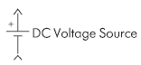
b)
c)
d) 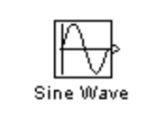

8. Назначение идеального источника переменного напряжения (AC Voltage Source)
a)получение синусоидального напряжения с постоянной амплитудой
b)получение синусоидального тока с постоянной амплитудой
c)получение напряжения, соответствующего по форме сигналу управления
d) получение косинусоидального тока с постоянной амплитудой

9. AC – это источник
a) переменного тока
b) постоянного тока
c) переменного напряжения
d) постоянного напряжения

10. Модель цепи из резистора, индуктивности и конденсатора, соединенных последовательно

a) 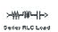

b) 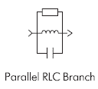

c) 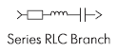
d)

10. Измеряет токи и напряжения блоков библиотеки SimPowerSystem, для которых в их окне настройки параметров устанавливается параметр Measurements — «измеряемые переменные»

a) Current Measurement

b) Multimeter

c) Voltage Measurement
d) Sine Wave

11. При соединении пассивных и активных элементов, источников и измерителей необходимо учитывать … в соединительных проводах и при отсутствии возможности их соединения применять специальные соединители — коннекторы

a) направление тока

b) величину напряжения

c) частоту

d) амплитуду

12. Настройка процесса моделирования заключается в выборе (выберите неверное утверждение)

a) расчета минимального шага дискретизации

b) времени моделирования с учетом минимальной и максимальной частот анализируемых сигналов

c) решателя дифференциальных уравнений

d) расчета максимального шага дискретизации
13. С помощью какого блока производится «накопление» сигнала?
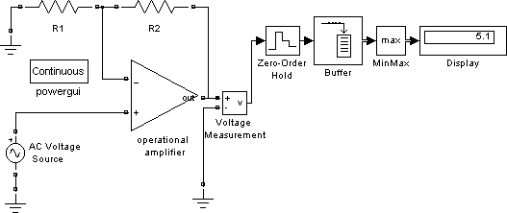
a)Zero-Order Hold
b) operational amplifier
c) powergui
d) Buffer

14. В какой области не применяются схемы с операционным усилителем
a) фильтрация сигналов
b) усиление сигналов
- регенерация сигналов
d) преобразовании сигналов

15. Активные фильтры обычно не содержат
a) транзисторы
b) катушки индуктивности
c) электронные лампы
d) модуляторов

16. Как называются нелинейные блоки?
a)Nonlinear
b)Ports&Subsystems
c)Sinks
d) PLOTPV

17. Как называется раздел регистрирующих устройств?
a)Nonlinear
b) powergui
c)Sinks
d) Ports&Subsystems

18. Как называется раздел портов и подсистем?
a)Nonlinear
b)Ports&Subsystems
c)Sinks
d) powergui
19. … формирует прямоугольные импульсы, заданной амплитуды, периода и скважности.
a) Pulse Generator
b) Sine Wave
c)Step
d) Ports&Subsystems

20. Источник постоянного сигнала Constant задает постоянный по … сигнал.
a) Амплитуде
b) Уровню
c) Частоте
d) времени

Зав.кафедрой ЭТиКТ Е.Таштай

Составила К.Н.Тайсариева

